TUYÊN TRUYỀN THÁNG ATGT
Căn cứ chương trình công tác Đội và phong trào thiếu nhi huyện Phú Giáo năm học 2023 - 2024.
Căn cứ vào tình hình thực tế của đơn vị. Sáng nay, ngày 25/9/2023, Liên đội Tiểu học Vĩnh Hoà A phối hợp cùng Ban ATGT huyện Phú Giáo tổ chức chương trình tuyên truyền ATGT với chủ đề “ Tuyên truyền văn hóa Giao thông trong trường học” năm 2023;
Mở đầu chương trình là các tiết mục văn nghệ, tiểu phẩm giao lưu của các bạn Đội viên, nhi đồng trường Tiểu học Vĩnh Hòa A.
Đến giao lưu tuyên truyền tháng ATGT có sự tham dự của quý vị đại biểu:
Về phía nhà trường:
+ Cô Hoàng Mai Nguyệt - Hiệu trưởng nhà trường.
+ Cô Văn Thị Nghĩa - Bí thư Chi bộ - Phó hiệu trưởng nhà trường.
+ Thầy Trần Quốc Dũng - PHT nhà trường.
Về phía Ban ATGT huyện Phú Giáo :
+ Đồng chí: Trần Ngọc Công - Cán bộ Đội CSGT.
Cùng với đó là sự có mặt của quý thầy cô trường Tiểu học Vĩnh Hòa A cùng với gần 800 em học sinh cũng có mặt tham dự.
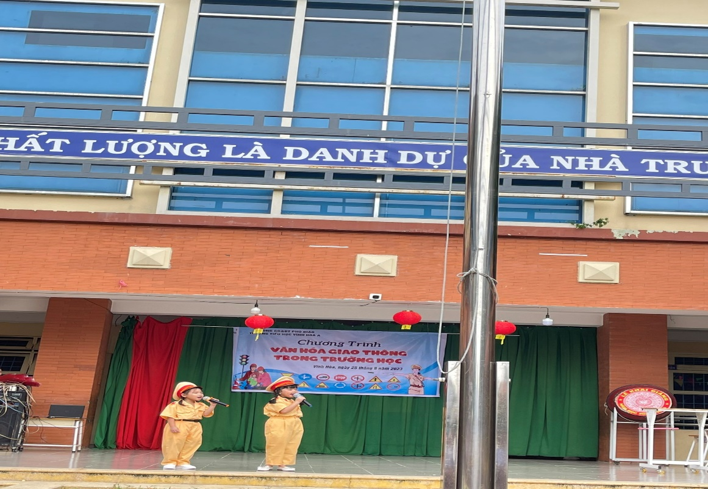
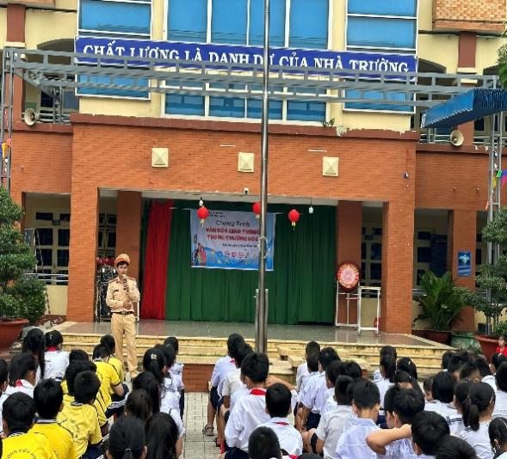
Song ca: Em là công an tí hon

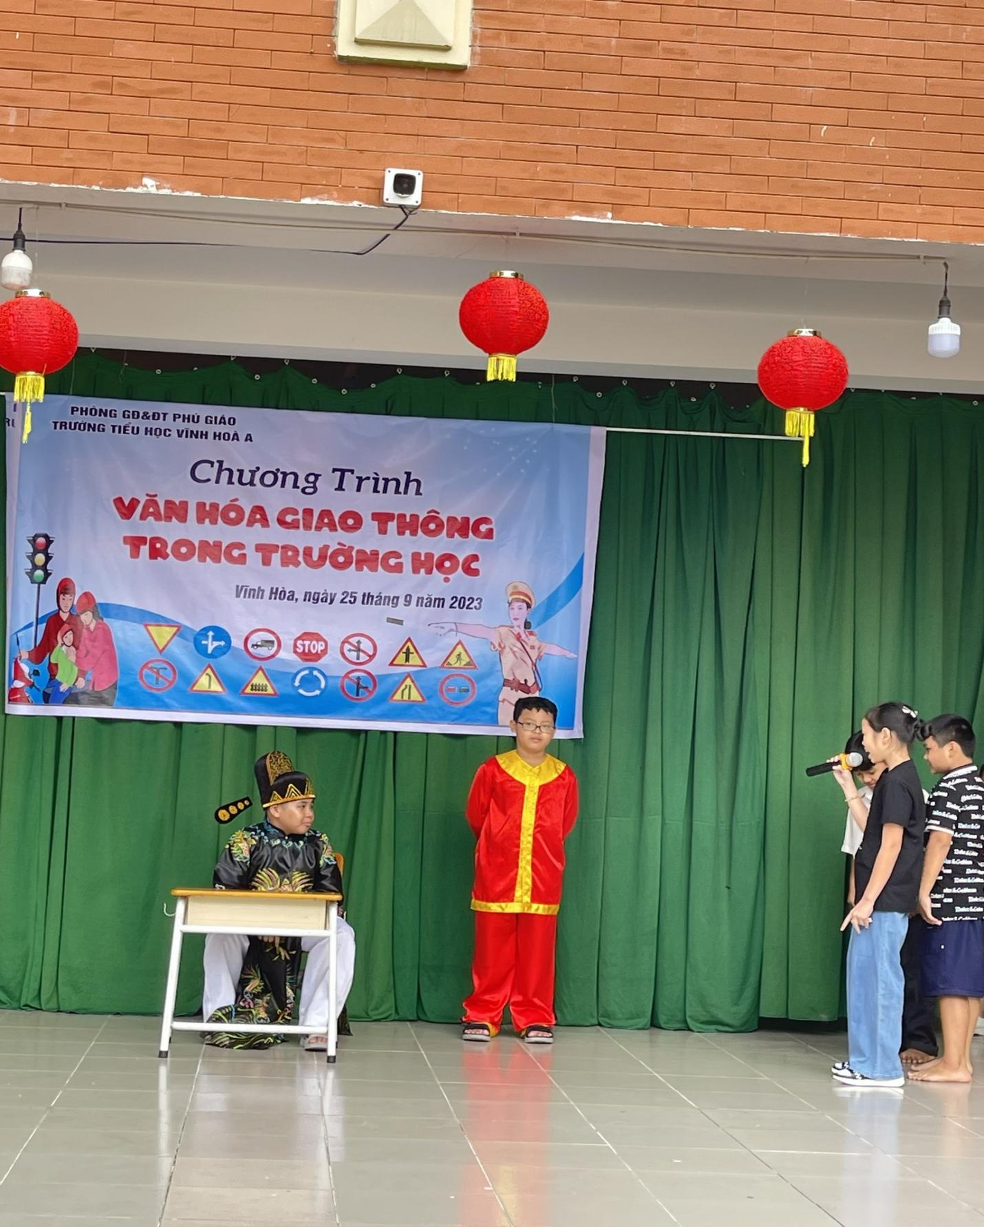
Tiểu phẩm ATGT: Một ngày chốn Diêm vương
Hát song ca: Em là công an tí hon

Tiểu phẩm ATGT: Một ngày chốn Diêm vương
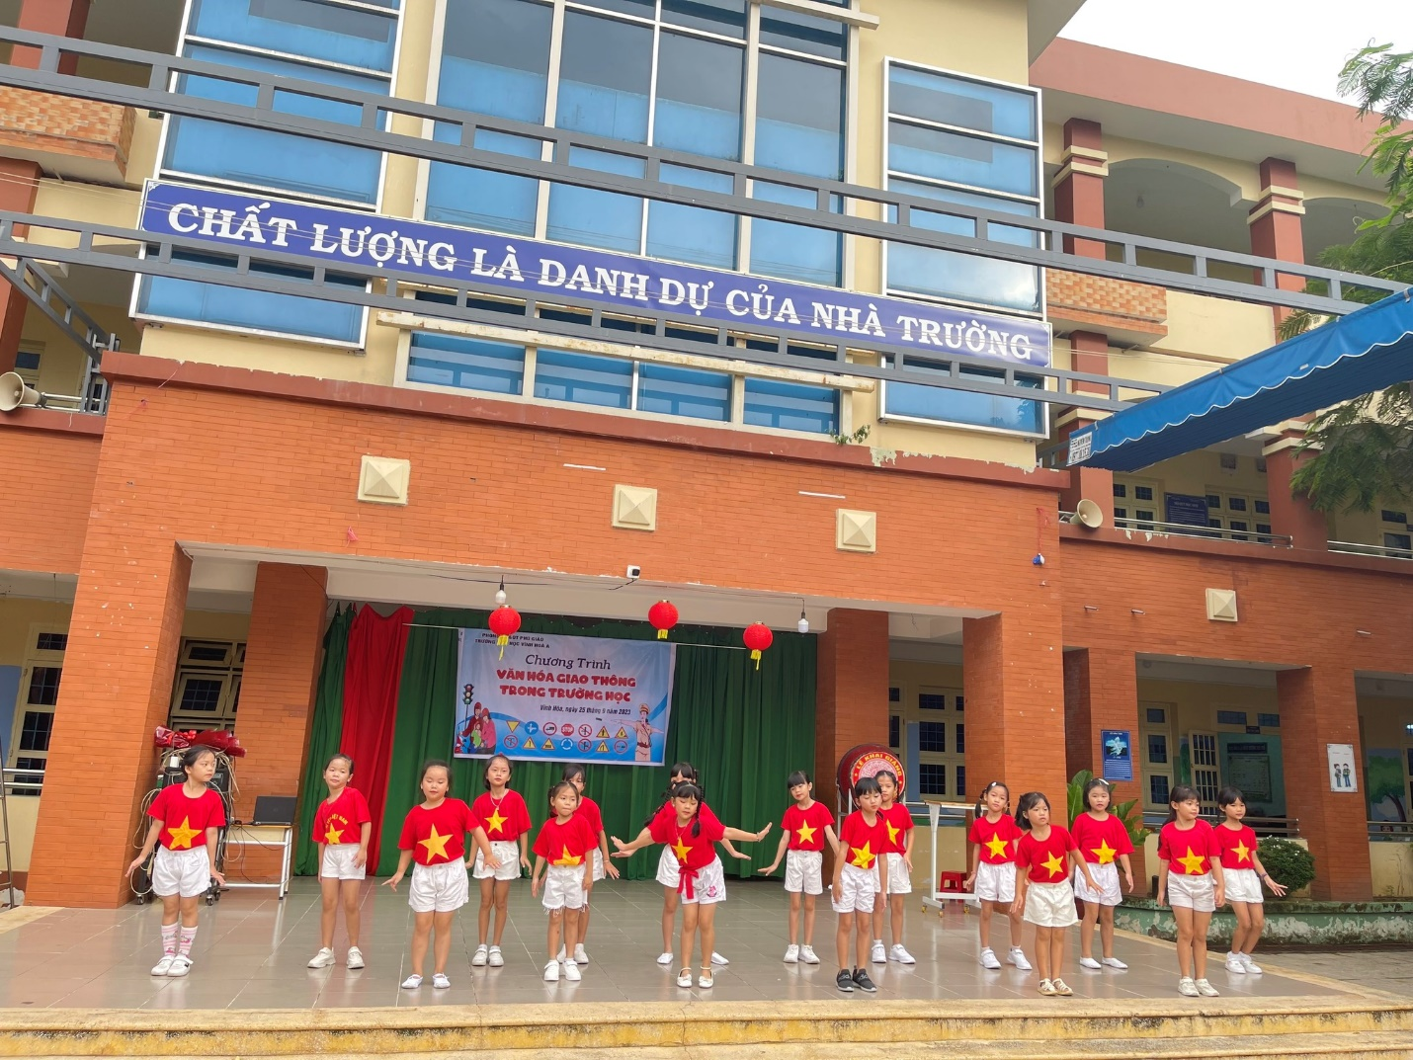

Nhảy ATGT
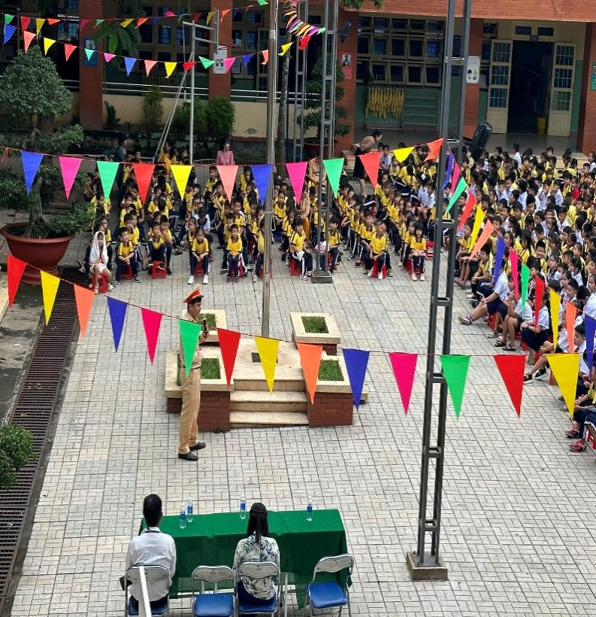
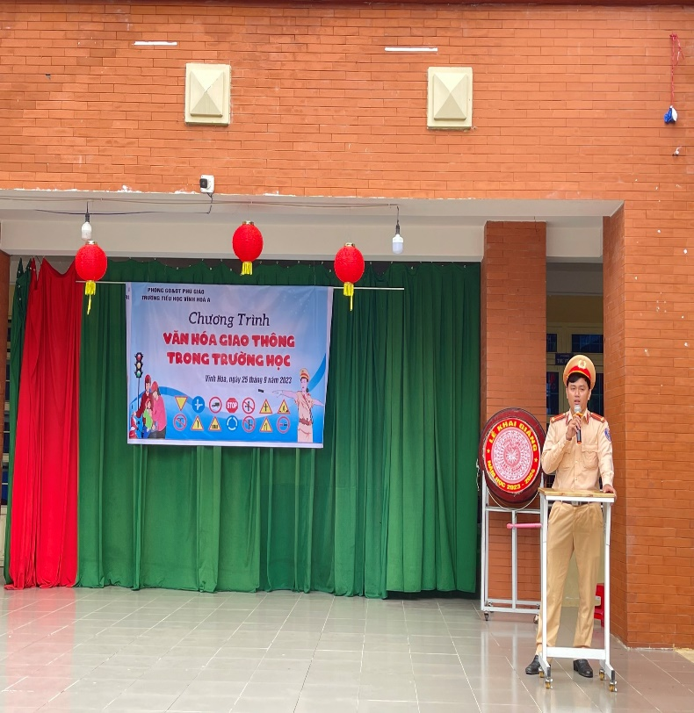

Đồng chí: Trần Ngọc Công - Cán bộ Đội CSGT huyện Phú Giáo tuyên truyền văn hóa giao thông
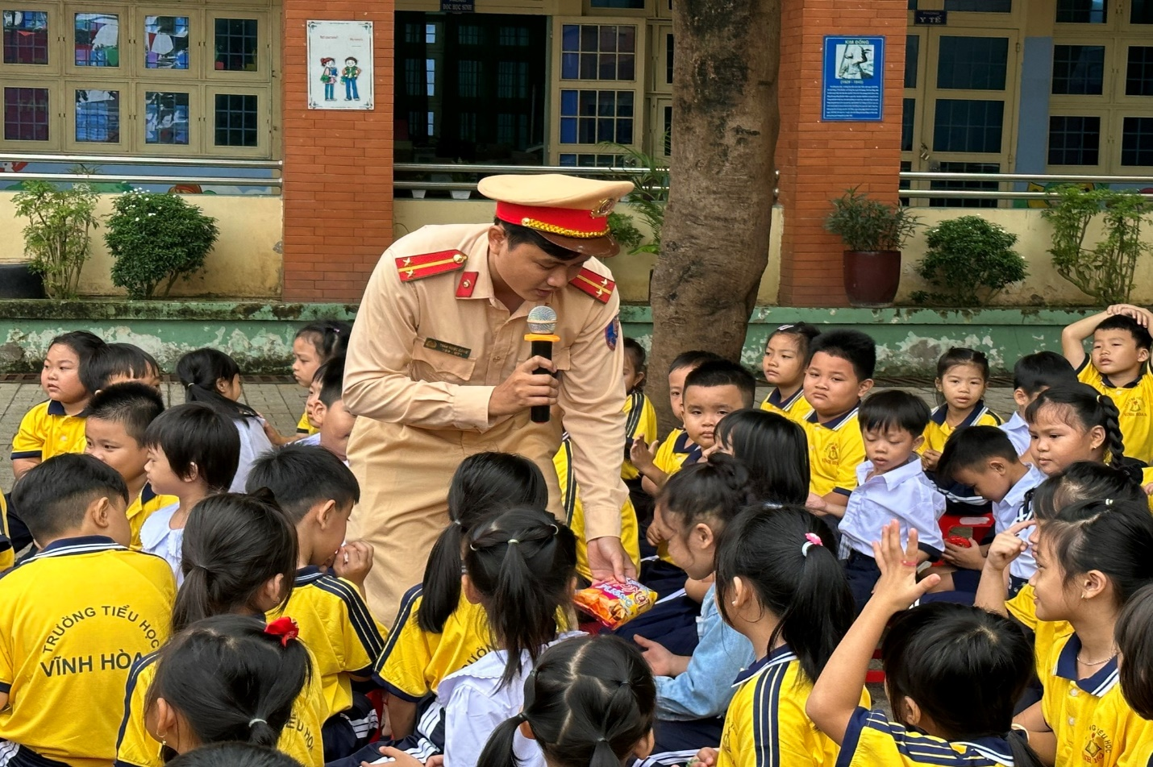

Đồng chí: Trần Ngọc Công trao quà cho các em khối 1 trả lời câu hỏi đúng

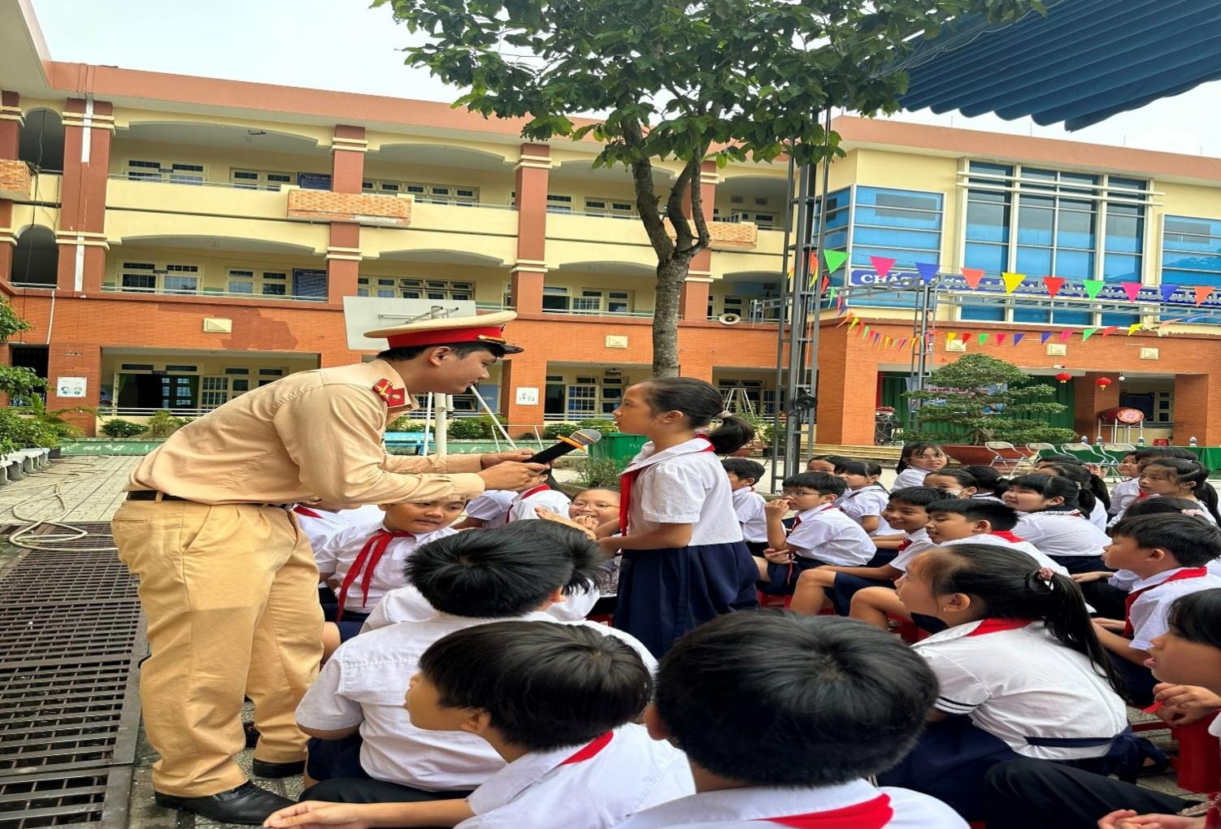

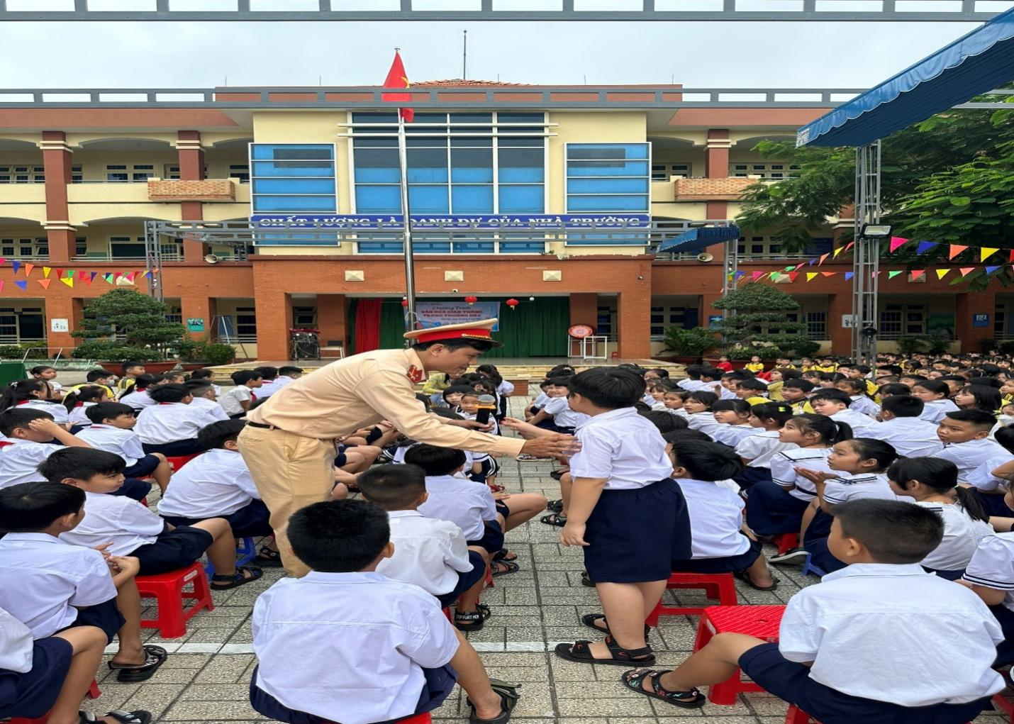

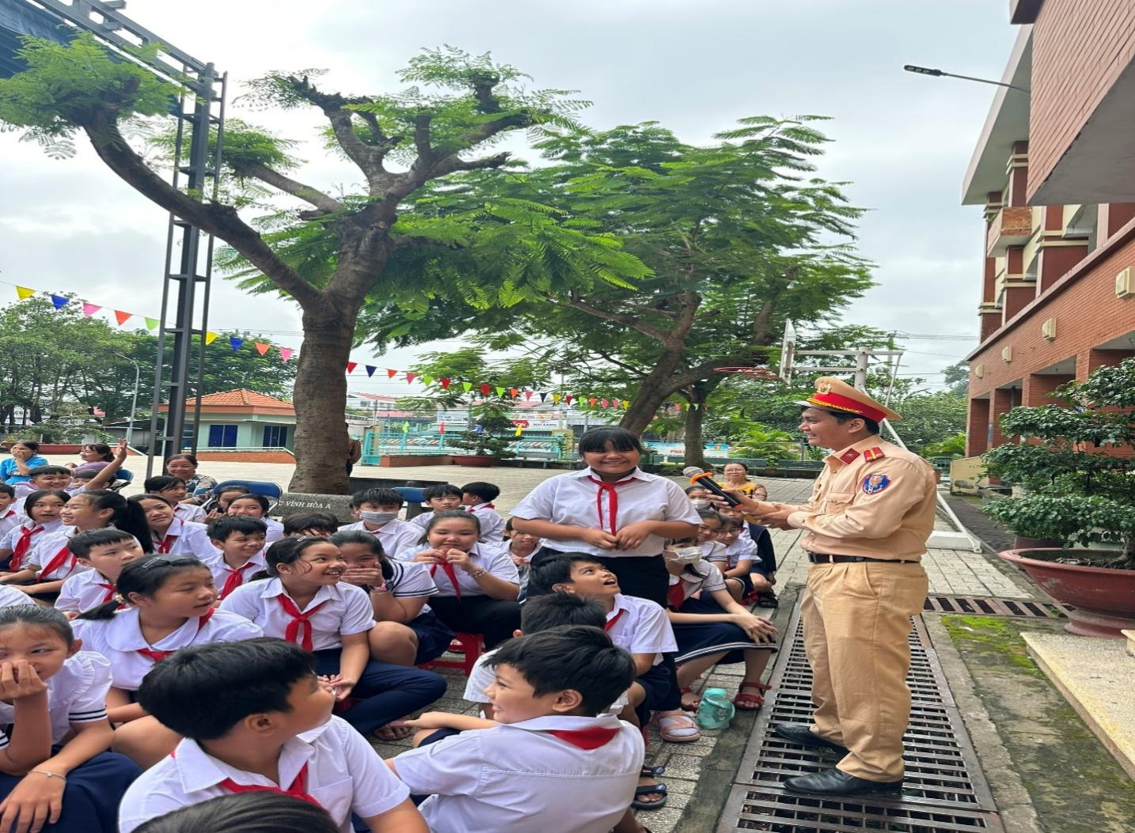

Đồng chí: Trần Ngọc Công hỏi các em các câu hỏi liên quan đến luật giao thông

Đồng chí: Trần Ngọc Công hỏi các em các câu hỏi liên quan đến luật giao thông
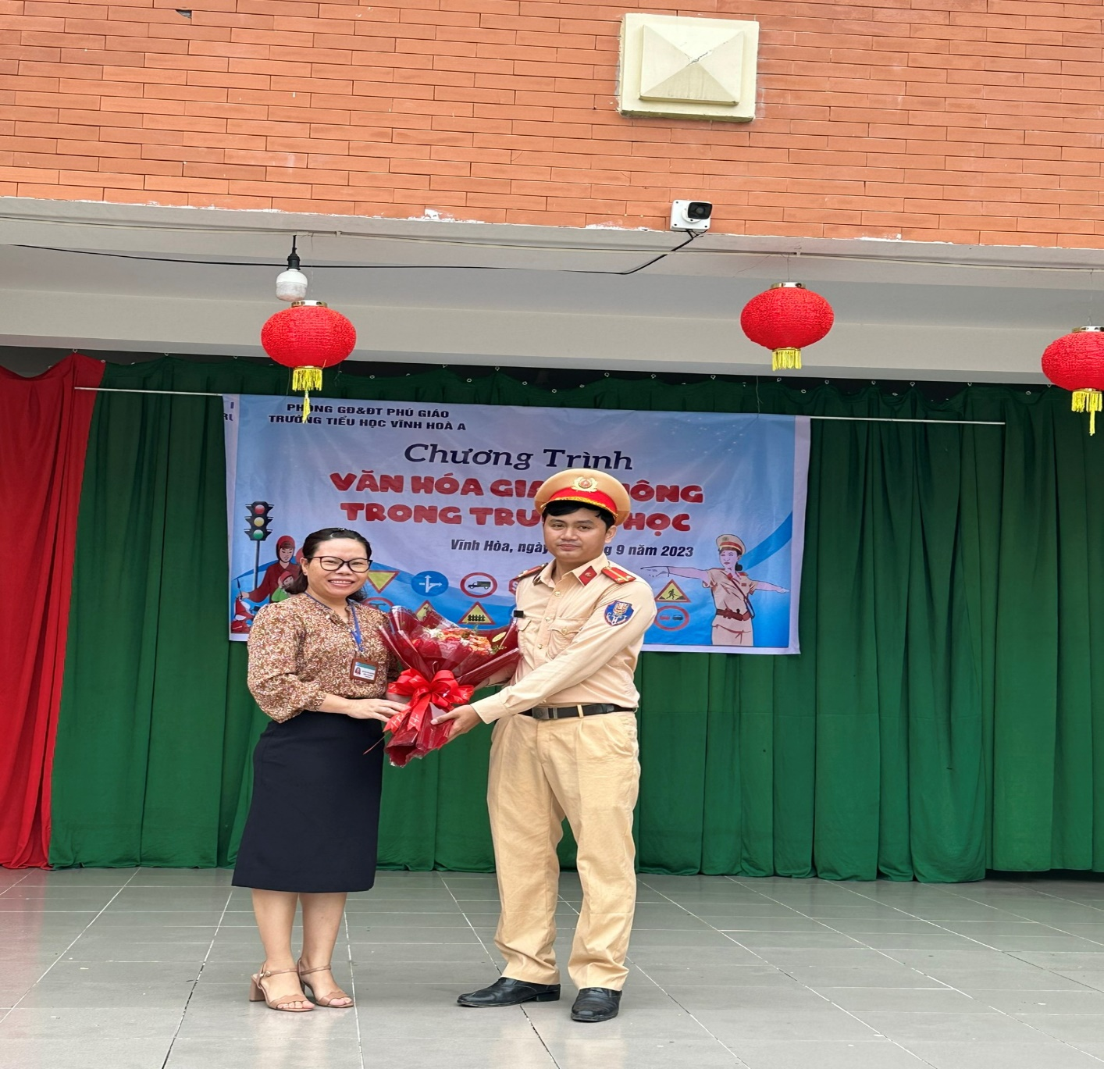
Cô Hoàng Mai Nguyệt – Hiệu trưởng nhà trường gửi tặng bó hoa thay lời cám ơn

